(**深圳**)

**Harbin Institute of Technology，Shenzhen**

**自动控制实践(A)课程设计**

**报告1**

课程名称： 自动控制实践(A)课程设计

学生姓名： 吕家昊 陈谦益

学生学号： 210320111 210320112

学生专业： 自动化

开课学期： 2023-24秋季

报告时间： 2023.11.13

哈尔滨工业大学（深圳）

实验与创新实践教育中心

学生实验守则

实验时应保证人身安全，设备安全，爱护国家财产，培养科学作风。为此，在本实验室应遵守以下守则：

1. 实验室是教学实验及科学研究的重要基地，学生在实验室进行教学实验和科学研究必须遵守校、院（系、所）制定的实验室有关的规章制度。
2. 教学实验是学生进行专业学习的重要组成部分，通过教学实验逐步树立辩证唯物主义世界观，培养求实严谨的科学态度，提高分析问题和解决问题的能力。因此每位同学要充分重视教学实验，认真做好实验。
3. 严守纪律，按时开始实验。
4. 严禁带电拆线、接线。
5. 非本次实验用的设备器材，未经指导教师许可不得动用。
6. 若自己增加实验内容，须事先征得指导教师同意。
7. 注意实验安全，爱护实验器材，使用仪器设备时要严格遵守操作规程，仪器发生故障，要立即报告指导教师。损坏、丢失仪器设备要及时报告，按学校的有关管理办法处理。
8. 实验过程中，要精心操作，细心观察实验现象，认真记录各项测试数据，独立分析，原始实验记录要真实完整。
9. 树立良好学风，保持实验室肃静，禁止喧哗和随意走动。
10. 保持实验室整洁，实验室内不得吸烟，不准随地吐痰及乱扔纸屑和杂物，实验台上严禁放水杯、矿泉水、书包、衣物等与实验无关的物品。
11. 实验完毕，认真清理实验器材，将仪器回复原状，搞好室内卫生。必须将设备电源关闭，整理好桌椅后征得指导教师同意方可离开实验室。
12. 独立完成实验报告，并按时上交指导教师批阅。

**内容1 课程设计任务、主要内容、目标与要求；直流电动机脉冲宽度调制型功率放大器的原理与结构分析**

1. **简述本课程设计主要内容与目的（1’）**

主要内容：设计一套完整的直流电机驱动硬件电路系统。

目的：

掌握直流电动机脉冲宽度调制型功率放大器的原理与结构。

掌握编码器的工作原理与输出信号处理方法。

掌握直流电动机的特性及测试方法。

掌握直流电动机脉冲宽度调制型功率放大器驱动时电枢电流波动的影响因素及改善方法。

掌握控制系统的构成以及搭建控制系统的能力，提高学生们的动手实践意识，为毕业设计等后续课程奠定必要的实践基础。

1. **简述本课程开展任务与目标，考核与答辩形式（1’）；**

任务：

设计并实现直流电机的脉冲宽度调制型功率放大器。

设计编码器正交编码信号的四细分电路。

通过电流传感器测试直流电动机电枢电流。

目标：

掌握直流电动机脉冲宽度调制型功率放大器的原理与结构。

掌握编码器的工作原理与输出信号处理方法。

掌握直流电动机的特性及测试方法。

掌握直流电动机脉冲宽度调制型功率放大器驱动时电枢电流波动的影响因素及改善方法。

掌握控制系统的构成以及搭建控制系统的能力，提高学生们的动手实践意识，为毕业设计等后续课程奠定必要的实践基础。

考核：每次课程完成对应实验报告。

答辩形式：每组6~10分钟答辩，PPT陈述本次课程设计内容，进展与收获

1. **详细阐述整体电路设计方案，包括主要功能模块及其作用，电压/电流的运行流程图与逻辑关系等（4’） ；**

电路通过TL494产生占空比、频率可调的PWM信号用于驱动电机。L298N将PWM信号作为输入，可对电机进行控制与调速。

电机运动时，电流可通过霍尔元件ACS712得到反馈（反馈输出为与电流线性相关的电压值）。

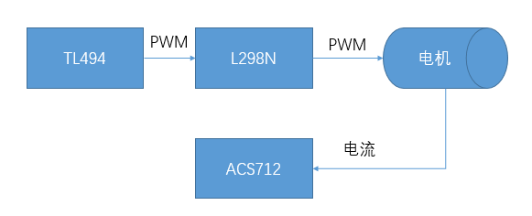

1. **详细描述涉及到的控制元件实物名称，主要功能与主要技术参数（2’） ；**

|  |  |  |
| --- | --- | --- |
| 控制元件 | 主要功能 | 技术参数 |
| TL494 | 产生占空比与频率可调的PWM信号 | 电源电压7~40V  下降时间40ns  上升时间100ns  占空比最大值45% |
| L298N | H桥电机驱动 | 电源电压4.5~46V  电流输出：2A  电流峰值输出：3A |
| ACS712 | 霍尔传感器，检测电流并输出成比例的电压 | 66~185mV/A输出灵敏度  输出误差1.5%  5us输出上升时间 |

1. **阐述本设计需要的电路PCB板的如何来实现设计（2’） ；**

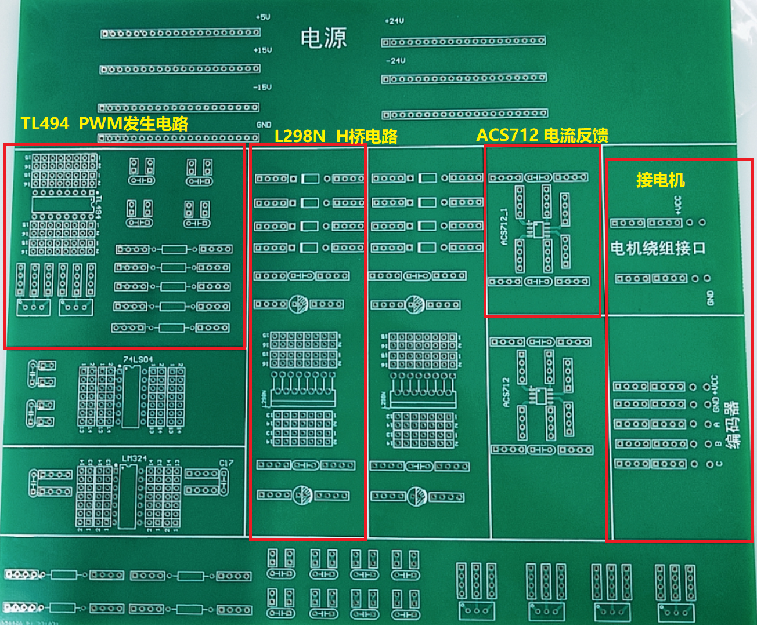

1. **写出脉冲宽度调制型功率放大器的原理与结构（1’）；**

实验中脉宽调制芯片采用TL494。TL494内部带有可变振荡器、死区时间控制器、脉冲转向的触发器、精密5V触发器，以及两个误差放大器与一些输出缓冲电路。

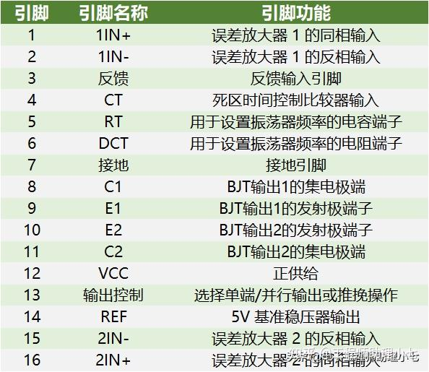

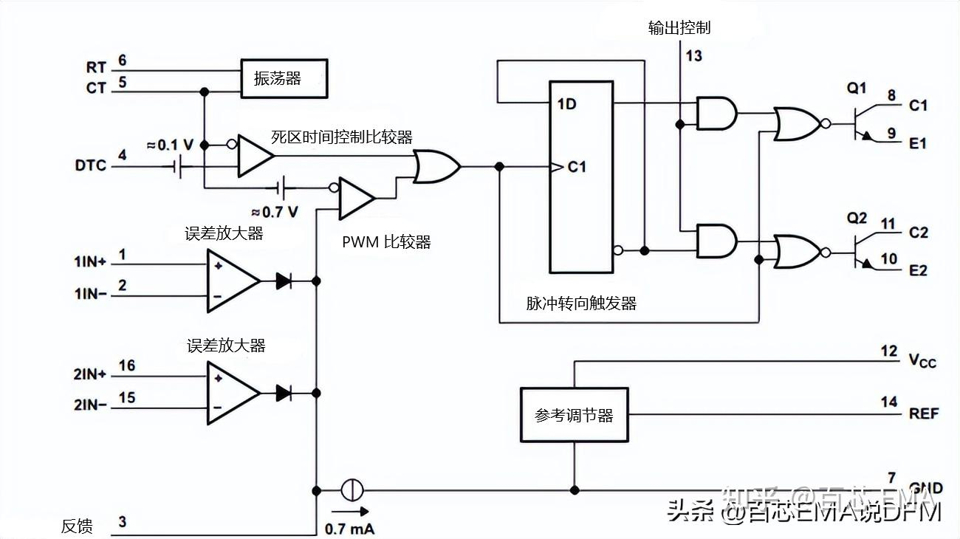

振荡器产生锯齿波，其频率可由RT、CT所接电阻与电容进行调整，即（推挽应用下输出频率为振荡器频率的1/2）。

DTC输入电压大于振荡器电压时，死区时间控制器输出会产生额外死区时间（3%~100%）。因此，我们可以在不调整误差放大器的情况下改变输出的占空比。

引脚13输出控制引脚接地时，输出晶体管为并联运行模式；若连接5V，则为推挽模式。

IC有两个输出晶体管，能够提供200mA最大电流。

1. **H桥电路工作原理进行阐述与分析（2’）。**

本实验采用L298N作为H桥电路。

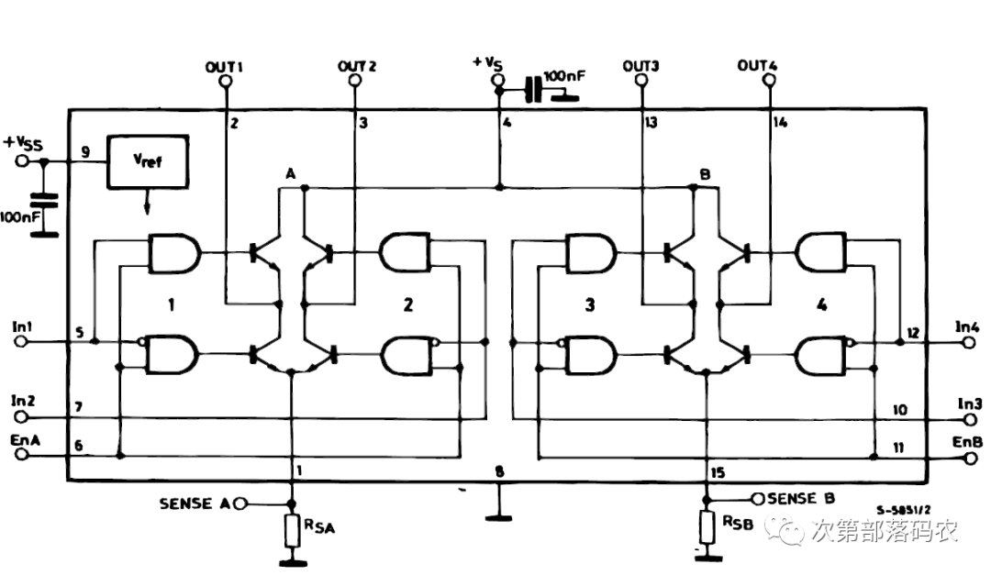

一路H桥由4个晶体管组成。L298N通过IN1与IN2，控制晶体管的开关状态，控制其中两晶体管导通，从而达到控制电流方向、控制电动机旋转方向的目的。

若EN1输入PWM波，调节PWM占空比使得一个周期内电机平均电流发生变化，从而实现电机调速。